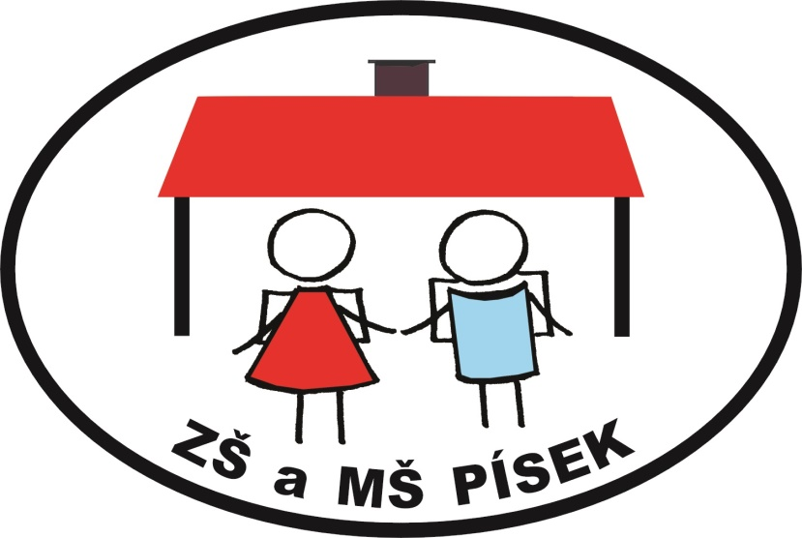
Vážení rodiče,
zveme Vás na členskou schůzi SRPD, která se uskuteční ve školní jídelně Základní školy a mateřské školy Písek,
v15.30hod, dne 19.9.2023
Program:
- prezentace aktivit DDM Jablunkov
- seznámení s hospodařením SRPD 2023
- seznámení s návrhem výboru o způsobu rozdělování zisku za rok 2023 pro školní rok 2023/2024
- schválení výše členských příspěvků na rok 2023/2024
- schválení rozpočtů pro rok 2023/2024
- seznámení rodičů s plánovanými akcemi SRPD pro děti

Děkujeme, že nás podpoříte účastí na členské schůzi.

Výbor SRPD dne 1.9.2023
Vlastimil Sikora, předseda výboru

